OSS開発環境外部接続について

概要図



IPSecで接続について

NTTPC社側として必要な情報は、

業務委託先VPN装置のIPアドレス（固定IPでない場合は、設定をなし、としてどのIPからの接続でも待ち受け可能とすることはできる。）

業務委託先へ設定パラメータとして以下を通知する。

接続先（NTTPC社側IPアドレス）：210.150.144.163

認証鍵：接続先ごとに生成し払い出す。

認証アルゴリズム：HMAC-SHA256

暗号アルゴリズム：AES256-CBC

業務委託先ローカルIP：192.168.xxx.xxx/22（接続先ごとに払い出す）

NTTPC社ローカルIP：192.168.4.0/22（192.168.4.0/22へスタティックルートを作ってください。）

cyberarcのアドレス

VPN接続後以下のURLへアクセスし、サーバーへログインする。

http://192.168.4.11/passwordvault/

認証、暗号アルゴリズムに関しては、以下が利用可能である。

接続できない場合は、他のアルゴリズムでの接続を試す。

認証アルゴリズム

HMAC-SHA

HMAC-SHA256

HMAC-MD5

暗号アルゴリズム

AES-CBC

AES256-CBC

3DES-CBC

DES-CBC

以下はRTX1210の設定画面。これを埋めるだけ。

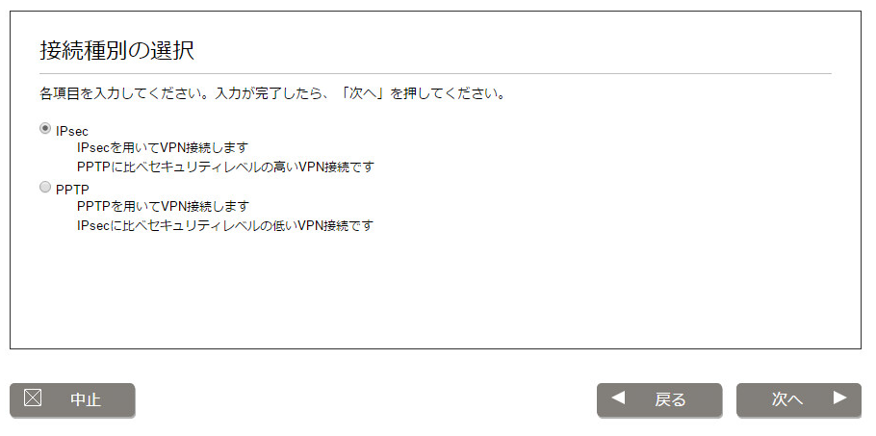

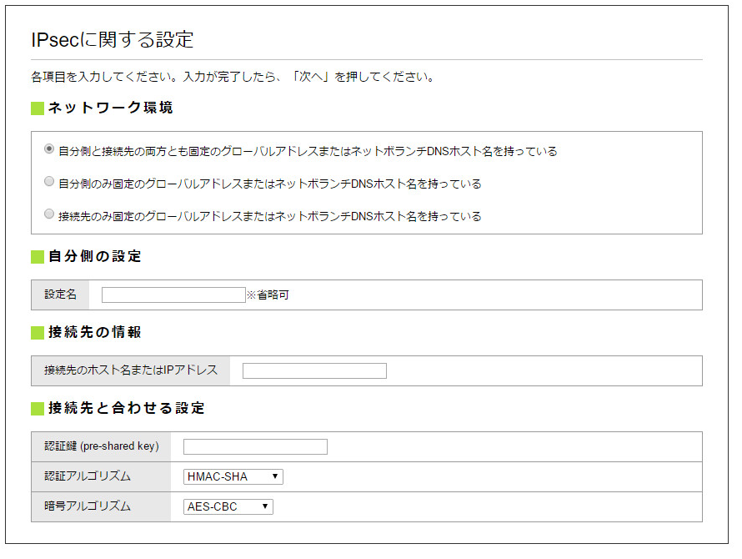

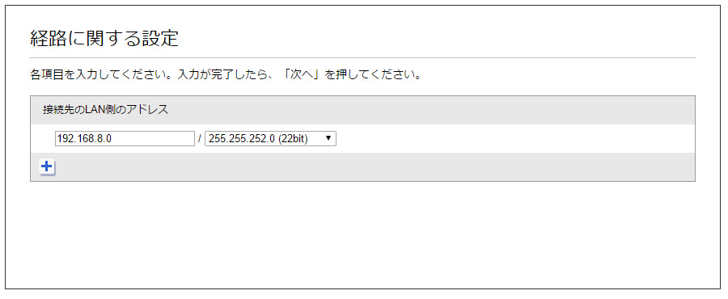

以上